Reporte: lo más leído del diario en internet del 27/1 al 2/2, tanto por notas como por secciones, y el detalle global de indicadores y usuarios categorizados. Incluye los videos más vistos y las notas con más repercusión en redes sociales.

En la parte final: información sobre tipo de lectores y algunos datos de audiencia: edades, país, provincia y tipo de dispositivo, y se agregan los temas de interés en internet de nuestros lectores.

Lo más leído de la semana por todos los lectores:

Artículos | Número de visitas a páginas | Promedio de tiempo en la página
/nota/2020-2-1-3-46-59-la-pareja-de-roberto-baradel-asumio-un-cargo-en-el-gabinete-de-axel-kicillof-politica-y-economia | 77.670(3,14 %) | 00:01:59
/nota/2020-1-27-2-37-40-otro-asesinato-en-la-plata-mataron-a-tiros-a-un-hombre-a-la-vera-de-la-ruta-11-policiales | 41.684(1,68 %) | 00:02:36
/nota/2020-1-30-10-45-0-otro-robo-sangriento-en-la-plata-motochorros-asesinan-de-un-disparo-a-un-hombre-durante-una-entradera-policiales | 36.682(1,48 %) | 00:02:57
/nota/2020-1-28-4-28-32-confeso-que-mato-a-su-hijo-de-un-escopetazo-porque-convirtio-la-vida-familiar-en-un-infierno--policiales | 26.889(1,09 %) | 00:03:44
/nota/2020-1-31-10-27-0-de-pelicula-en-122-y-80-intentaron-rescatar-a-presos-que-eran-trasladados-a-magdalena-policiales | 26.630(1,08 %) | 00:02:18

Lo más leído de la semana por los usuarios registrados:

Artículos | Número de visitas a páginas | Promedio de tiempo en la página
/nota/2020-1-27-2-37-40-otro-asesinato-en-la-plata-mataron-a-tiros-a-un-hombre-a-la-vera-de-la-ruta-11-policiales | 11.170(2,20 %) | 00:03:08
/nota/2020-1-30-10-45-0-otro-robo-sangriento-en-la-plata-motochorros-asesinan-de-un-disparo-a-un-hombre-durante-una-entradera-policiales | 10.034(1,98 %) | 00:03:09
/nota/2020-1-28-4-28-32-confeso-que-mato-a-su-hijo-de-un-escopetazo-porque-convirtio-la-vida-familiar-en-un-infierno--policiales | 6.900(1,36 %) | 00:04:09
/nota/2020-1-28-4-29-32-radiografia-del-penal-al-que-iran-los-10-acusados-policiales | 5.705(1,12 %) | 00:02:35
/nota/2020-1-30-2-40-18-revuelo-por-la-compra-de-120-autos-de-alta-gama-en-la-provincia-politica-y-economia | 5.622(1,11 %) | 00:03:31

Secciones- Visitas:

Sección | 27ENE-2FEB | 20ENE-26ENE | 13ENE-19ENE | 6ENE – 12ENE | 30DIC-5ENE | 23 DIC- 29 DIC | 16 DIC- 22 DIC | 9 DIC-15 DIC
Policiales | 817.645 | 981.031 | 924.227 | 742.785 | 807.553 | 303.475 | 355.448 | 363.236
La Ciudad | 266.207 | 278.569 | 432.650 | 511.580 | 427.727 | 460.634 | 549.294 | 466.409
Deportes | 513.877 | 485.037 | 416.917 | 444.231 | 394.961 | 283.340 | 409.260 | 445.274
Espectáculos | 162.004 | 158.230 | 239.846 | 228.337 | 150.616 | 291.373 | 414.124 | 249.876
Información General | 221.008 | 259.182 | 373.681 | 224.081 | 218.582 | 182.704 | 212.311 | 121.397
Opinión | 30.001 | 36.548 | 27.835 | 29.497 | 30.283 | 25.541 | 27.266 | 35.196
El Mundo | 23.237 | 30.057 | 30.139 | 84.939 | 50.963 | 19.670 | 21.196 | 18.084
Política y Economía | 345.528 | 246.983 | 382.500 | 502.881 | 368.252 | 380.455 | 519.520 | 606.934

TOP por sección:

Policiales | Número de visitas a páginas | Promedio de tiempo en la página
/nota/2020-1-27-2-37-40-otro-asesinato-en-la-plata-mataron-a-tiros-a-un-hombre-a-la-vera-de-la-ruta-11-policiales | 41.684(5,10 %) | 00:02:36
/nota/2020-1-30-10-45-0-otro-robo-sangriento-en-la-plata-motochorros-asesinan-de-un-disparo-a-un-hombre-durante-una-entradera-policiales | 36.682(4,49 %) | 00:02:57
/nota/2020-1-28-4-28-32-confeso-que-mato-a-su-hijo-de-un-escopetazo-porque-convirtio-la-vida-familiar-en-un-infierno--policiales | 26.889(3,29 %) | 00:03:44
/nota/2020-1-31-10-27-0-de-pelicula-en-122-y-80-intentaron-rescatar-a-presos-que-eran-trasladados-a-magdalena-policiales | 26.630(3,26 %) | 00:02:18
/nota/2020-1-28-4-29-32-radiografia-del-penal-al-que-iran-los-10-acusados-policiales | 21.674(2,65 %) | 00:02:16

La Ciudad | Número de visitas a páginas | Promedio de tiempo en la página
/nota/2020-1-28-2-12-43-la-recuperacion-del-princesa-a-la-espera-del-aval-del-concejo-la-ciudad | 10.998(4,13 %) | 00:03:10
/nota/2020-1-29-12-0-0-desde-manana-empiezan-a-pagarle-a-los-jubilados-del-ips-mira-el-cronograsma-la-ciudad | 10.631(3,99 %) | 00:01:40
/nota/2020-2-1-2-2-47-por-la-falta-de-limpieza-en-las-torres-de-12-ya-no-dan-mas--la-ciudad | 7.055(2,65 %) | 00:01:53
/nota/2020-1-28-15-56-0-video---dramatico-rescate-de-un-gatito-en-pleno-centro-platense-la-ciudad | 7.011(2,63 %) | 00:01:17
/nota/2020-1-30-1-50-35-desalojan-los-lotes-en-berisso-disparos-un-patrullero-danado-y-dos-detenidos-la-ciudad | 6.355(2,39 %) | 00:02:22

Deportes | Número de visitas a páginas | Promedio de tiempo en la página
/nota/2020-1-28-4-14-7-el-sueno-se-hace-realidad-deportes | 19.081(3,71 %) | 00:03:09
/nota/2020-1-29-3-48-52-un-impasse-que-lo-puso-al-rojo-vivo-deportes | 15.723(3,06 %) | 00:03:34
/nota/2020-1-29-13-36-0-la-mama-de-rojo-ya-le-dio-la-bienvenida-a-su-hijo-bienvenido-a-tu-casa-a-tu-lugar-a-los-brazos-de-mami--deportes | 13.253(2,58 %) | 00:02:10
/nota/2020-2-1-2-39-50-los-mellizos-compraran-dos-palcos-y-asi-le-daran-un-gran-impulso-a-las-obras-del-bosque-deportes | 11.556(2,25 %) | 00:02:22
/nota/2020-2-1-18-4-0-estudiantes-va-por-su-primer-triunfo-en-el-nuevo-estadio-deportes | 11.460(2,23 %) | 00:03:10

Espectáculos | Número de visitas a páginas | Promedio de tiempo en la página
/nota/2020-1-30-15-23-0-filtraron-chats-entre-valeria-aquino-y-el-polaco-no-me-dejas-ser-feliz--espectaculos | 14.022(8,66 %) | 00:02:09
/nota/2020-1-28-5-31-57-tristeza-la-farandula-consternada-por-la-muerte-de-un-bailarin-espectaculos | 8.309(5,13 %) | 00:02:13
/nota/2020-1-29-5-20-33-oscar-martinez-le-cree-a-brandoni-le-pega-al-gobierno-y-critica-al-peronismo-espectaculos | 7.540(4,65 %) | 00:04:13
/nota/2020-2-1-5-22-34-baron-polemica-alento-a-usar-faja-de-film-para-adelgazar-espectaculos | 5.629(3,47 %) | 00:01:47
/nota/2020-1-29-5-17-33-el-affaire-entre-del-potro-y-villanueva-que-incomodo-a-jujuy-espectaculos | 5.596(3,45 %) | 00:02:59

Información general | Número de visitas a páginas | Promedio de tiempo en la página
/nota/2020-1-29-3-48-13-advierten-que-el-hongo-que-mato-a-un-turista-en-cordoba-tambien-crece-en-la-plata-informacion-general | 12.727(5,76 %) | 00:03:03
/nota/2020-1-30-10-15-0-video---filmaron-a-un-acompanante-terapeutico-que-maltrataba-a-un-joven-discapacitado-informacion-general | 10.482(4,74 %) | 00:02:01
/nota/2020-1-30-1-57-15-no-me-pliego-a-la-estupidez-del-todes-el-limite-es-el-sentido-comun-informacion-general | 9.795(4,43 %) | 00:03:32
/nota/2020-2-1-16-57-0-la-anmat-prohibio-varios-lotes-de-una-reconocida-galletita-informacion-general | 8.912(4,03 %) | 00:01:37
/nota/2020-1-31-23-27-0-proyecto-spacex-60-satelites-iluminaron-el-cielo-en-la-plata-informacion-general | 7.761(3,51 %) | 00:04:25

Política y economía | Número de visitas a páginas | Promedio de tiempo en la página
/nota/2020-2-1-3-46-59-la-pareja-de-roberto-baradel-asumio-un-cargo-en-el-gabinete-de-axel-kicillof-politica-y-economia | 77.670(22,48 %) | 00:01:59
/nota/2020-1-30-2-40-18-revuelo-por-la-compra-de-120-autos-de-alta-gama-en-la-provincia-politica-y-economia | 23.315(6,75 %) | 00:03:39
/nota/2020-1-29-12-52-0-fuerte-polemica-por-la-compra-de-autos-de-alta-gama-en-la-provincia-politica-y-economia | 21.436(6,20 %) | 00:03:23
/nota/2020-1-30-2-30-18-el-platense-carlos-raimundi-sera-el-nuevo-embajador-argentino-ante-la-oea-politica-y-economia | 10.826(3,13 %) | 00:02:45
/nota/2020-1-31-11-31-0--desalojaron-las-coquetas-y-carisimas-oficinas-que-vidal-habia-alquilado-tuiteo-bianco-politica-y-economia | 9.301(2,69 %) | 00:02:58

Videos más vistos:

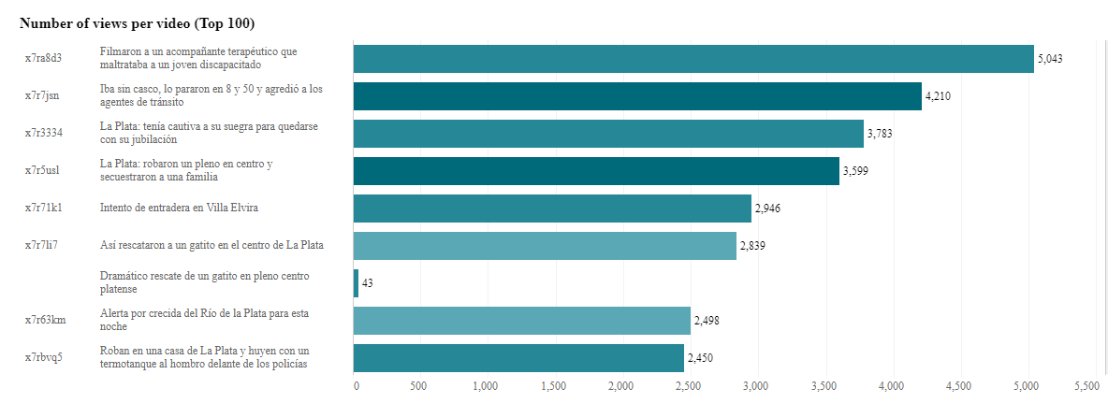

Noticias con más repercusión en las redes sociales- Mayor engagement:

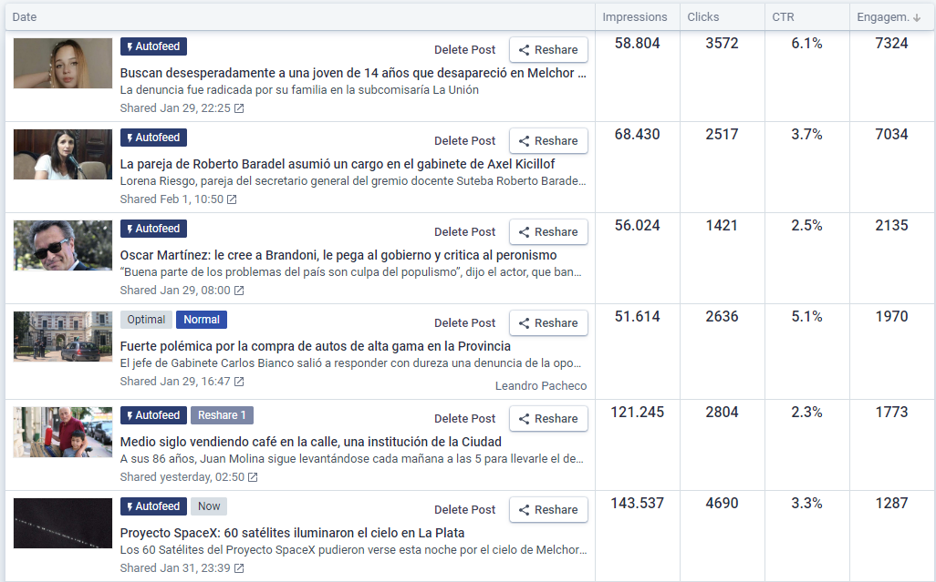

Tráfico desde las redes sociales:

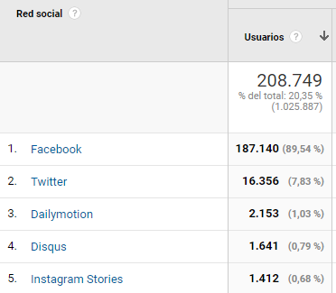

Resultado general de la semana en relación a la semana anterior:

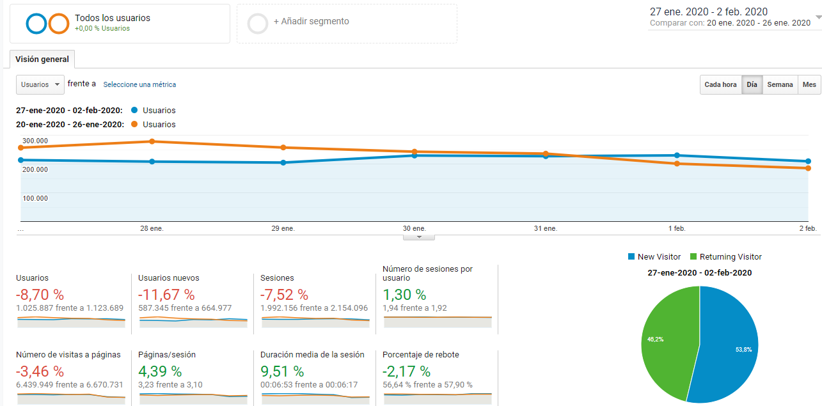
Tipo de lector:
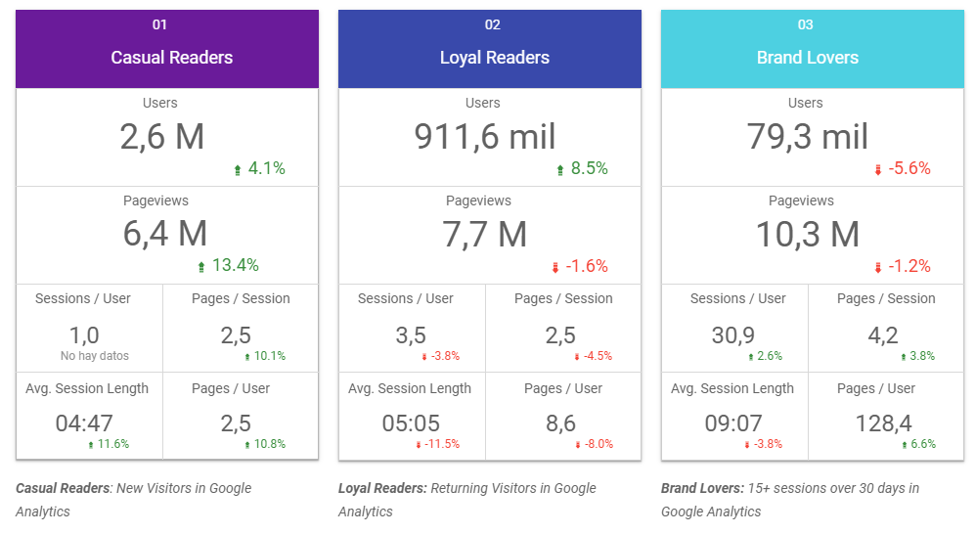

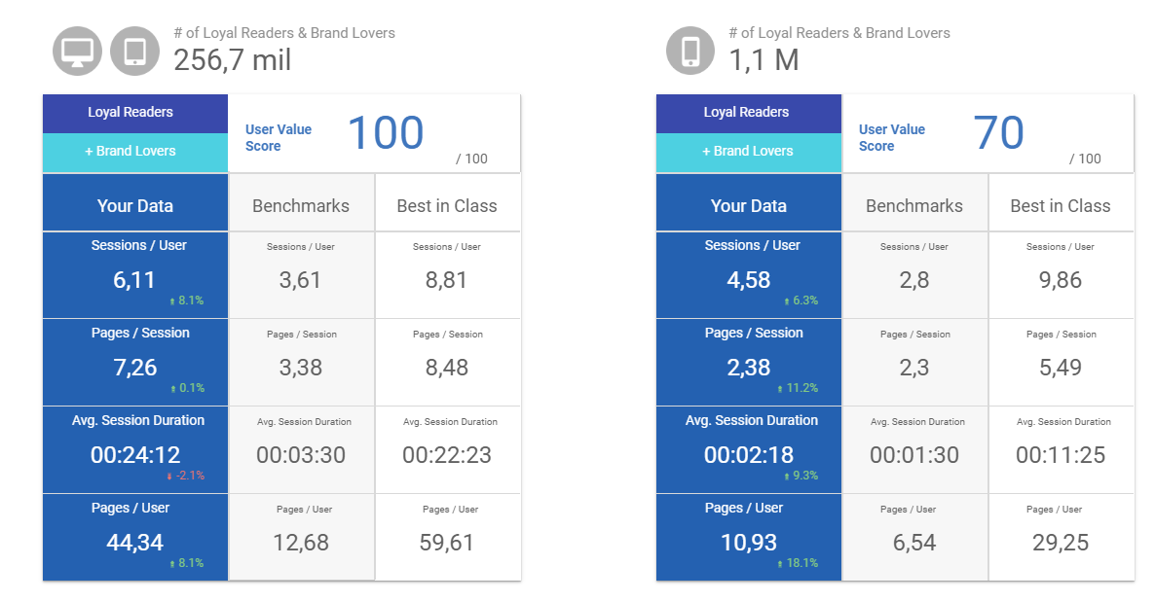

Tipo de dispositivo, Geográfico y datos de edades y sexo.

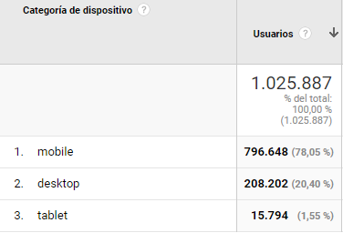

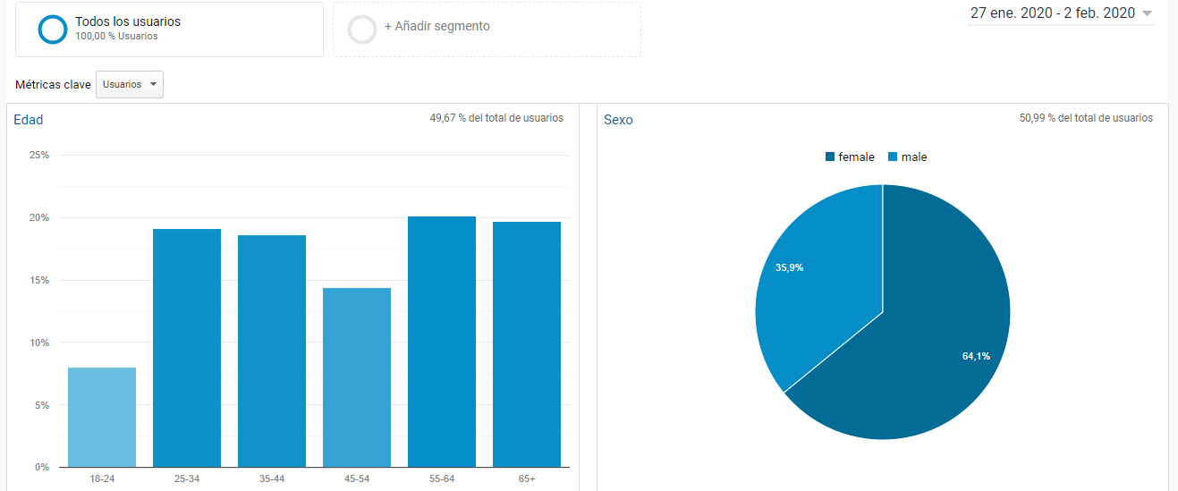

Usuarios que nos leen desde más de un dispositivo

